**Tugas DB Implementasi**

Nama : Ita Mutiara

Kelas : SI-A

Matkul : DB Implementasi

Tugas praktikum :

1. Implisit

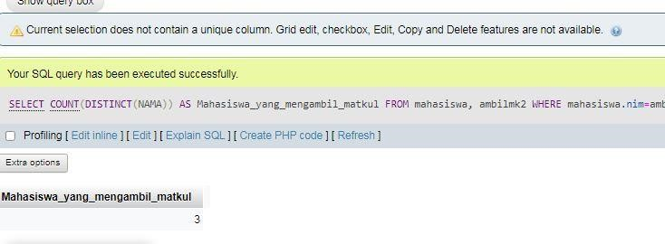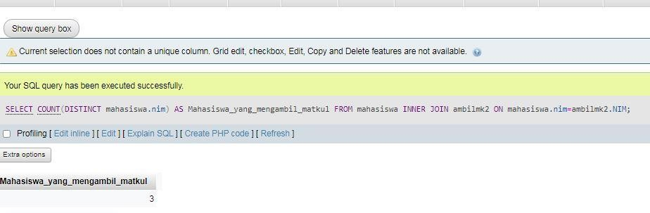

Explisit

1. 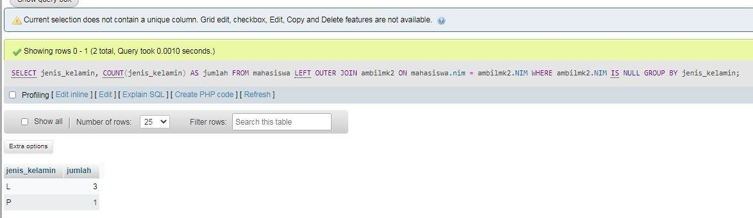

1. Explisit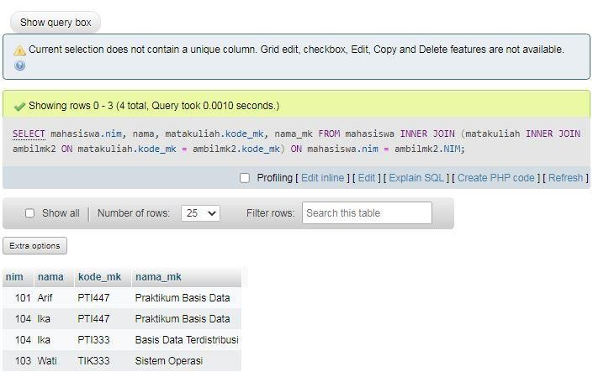

3.Implisit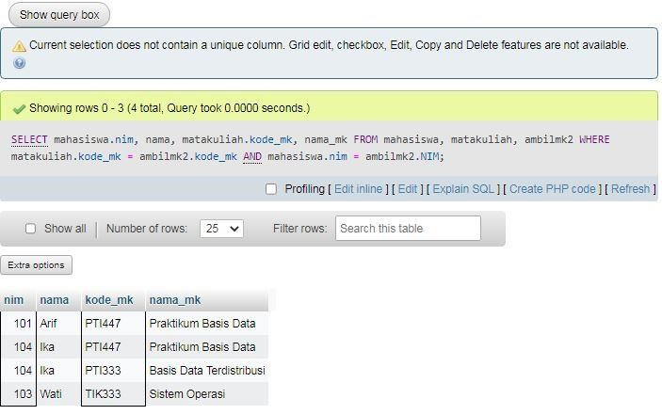

1. 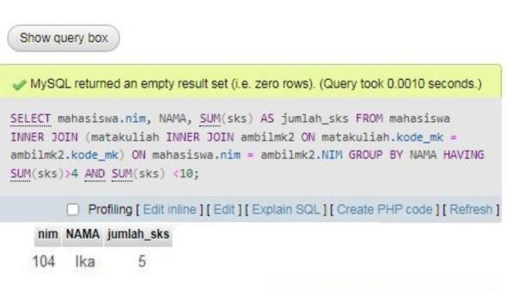
2. 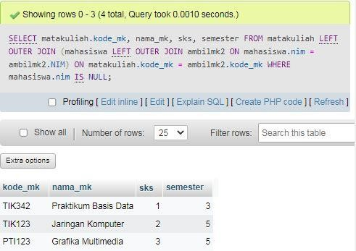

Tugas Rumah :

1.

* 1. Tampilkan kd_mk dan mata kuliah yang jumlah mahasiswanya 40

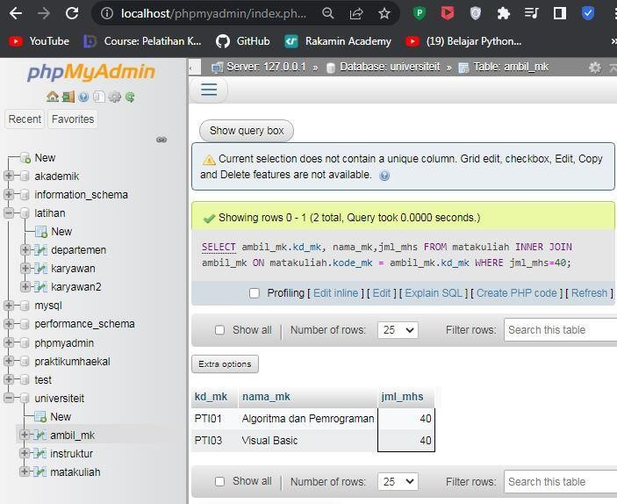

* 1. Tampilkan data Instruktur yang mengajarkan Basis Data

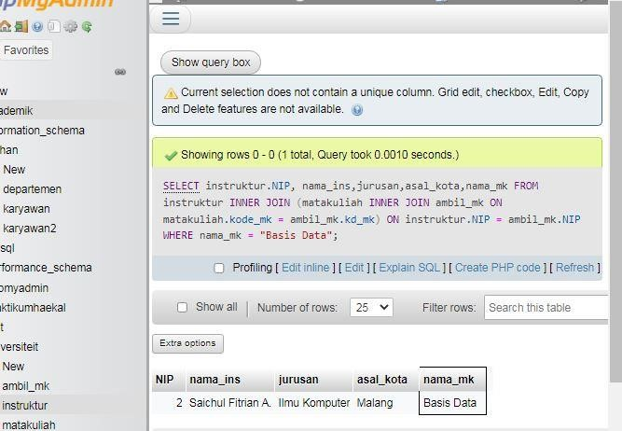

* 1. Tampilkan data Instruktur yang tidak mengajar

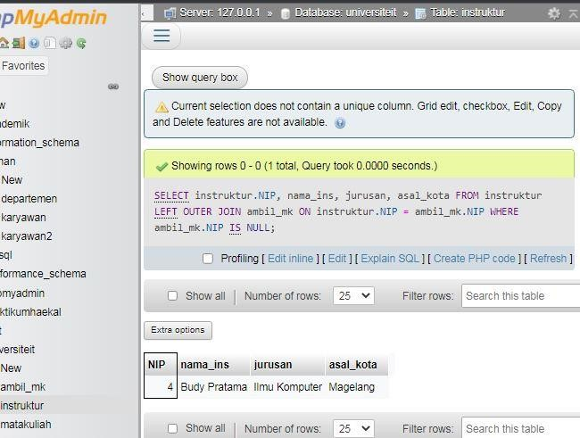

2.

A. Gabungkan kedua tabel tersebut dengan join dan union >> Join

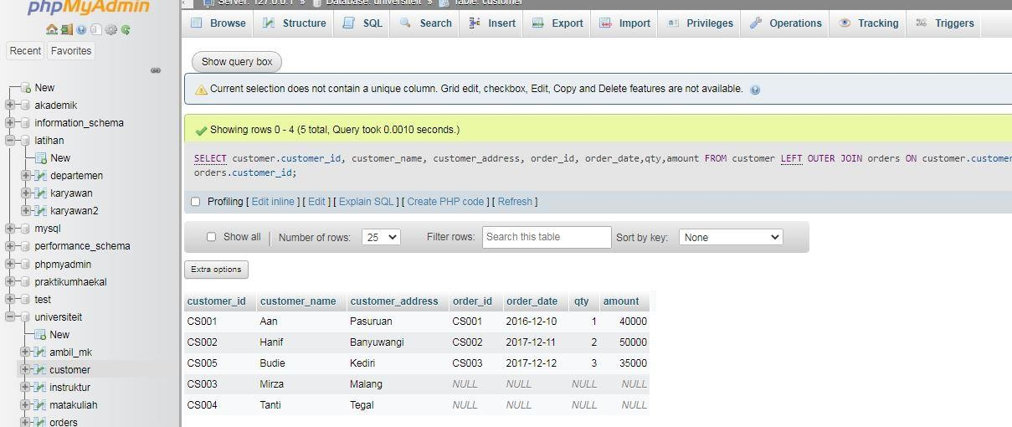

>> Union

